**Soorten grafieken**  
Er zijn verschillende soorten grafieken.  
De namen die Excel gebruikt voor de grafieken zijn soms net even anders dan bij wiskunde gebruikelijk is.  
De bekendste soorten grafieken zijn de **kolomgrafiek/staafdiagram, de lijngrafiek en het cirkeldiagram** (een soort taartgrafiek)**.**  
Grafieken worden in veel vakken gebruikt, bijvoorbeeld bij aardrijkskunde, biologie, economie en wiskunde.  
Niet ieder type grafiek is even geschikt voor ieder doel.  
  
**Kolomgrafiek**  
Jij hebt in opdracht 5a een kolomgrafiek/staafgrafiek gemaakt. Met een kolomgrafiek kun je onderzoeksresultaten onderling snel vergelijken. De kolommen/staven staan los van elkaar.  
  
In Excel vind je in het tabblad ‘Invoegen’ bij de optie ‘Kolom’ het staafdiagram. Je kunt kiezen uit de verschillende kolomtypen.  
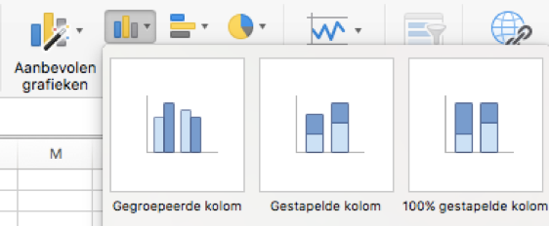​  
  
In een kolomdiagram worden de categorieën meestal langs de horizontale as geplaatst en waarden langs de verticale as.  
In een samengestelde kolomgrafiek zijn twee of meer kolommen in één grafiek getekend. Daarbij kunnen de kolommen zowel naast als op elkaar getekend zijn. Staan ze naast elkaar, noem je dit een **Gegroepeerde kolom**. Staan ze op elkaar dan noem je dit ook wel een **Gestapelde kolom**.  
  
In Roermond, Groningen en De Bilt zijn acht metingen uitgevoerd. Daarvan zie je hieronder de resultaten.  
  
De gegroepeerde kolom is handig om onderzoeksresultaten per meting te vergelijken  
                                                                                                 per plaats te vergelijken.  
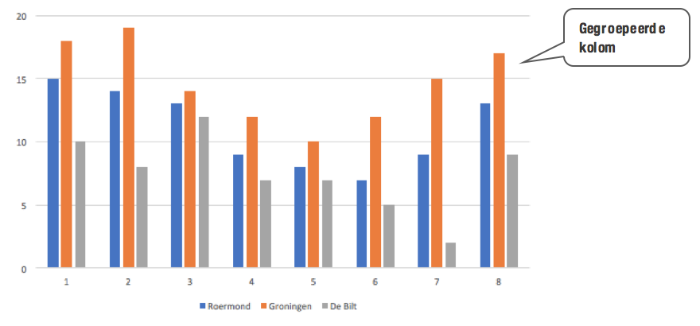​  
  
De gestapelde kolom gebruik je als je het totaal wilt benadrukken of juist de onderlinge verschillen tussen de metingen wilt vergelijken.  
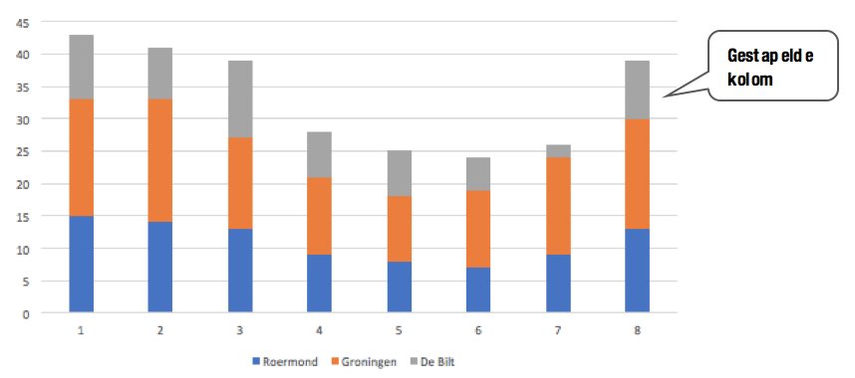​  
  
In een 100% gestapelde kolomdiagram worden waarden weergegeven waarvan het totaal 100% bedraagt. Gebruik dit grafiektype als je twee of meer gegevensreeksen hebt en je de nadruk wilt leggen op de bijdrage van de gegevensreeksen ten opzichte van het geheel, vooral als het totaal van alle categorieën gelijk is.  
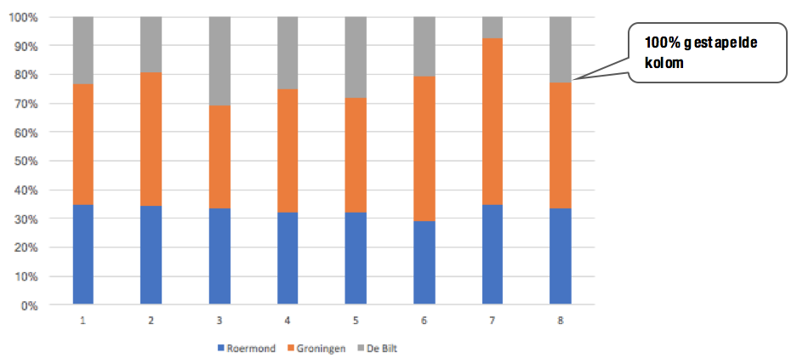​  
  
**Lijngrafiek**  
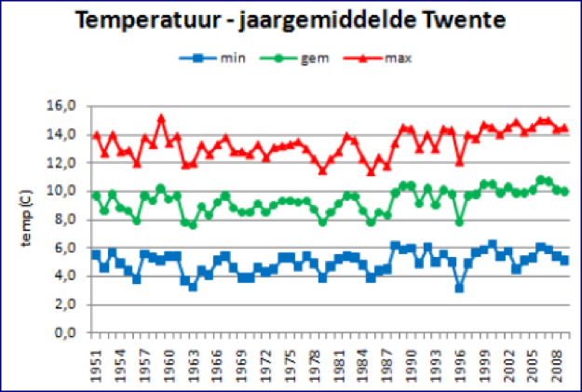​

Een lijngrafiek laat zien hoe een verschijnsel zich door de tijd heeft ontwikkeld. Op de horizontale as staat de tijd.  
Tussen de meetpunten staan verbindingsstreepjes. Dat kan alleen bij continue gegevens. Als je groeit door de tijd, dan gebeurt dat continu.  
Je meet 1x per maand, maar je weet dat je ondertussen doorgroeit. Dan kun je een lijngrafiek goed gebruiken.  
Krijg je één keer per maand een hoeveelheid geld en tussendoor niets, is dat geen continu proces en kun je geen lijngrafiek gebruiken.  
  
In Excel vind je in het tabblad ‘Invoegen’ bij de optie ‘Lijn’ de lijngrafiek.  
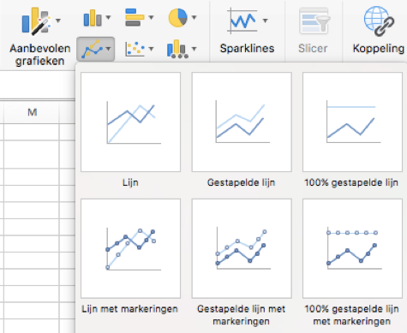​  
  
**Cirkeldiagram  
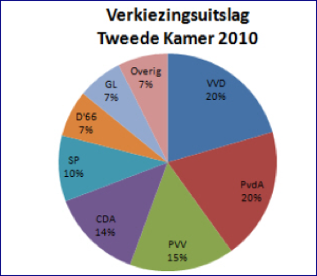​**

Bij een cirkeldiagram verdelen we een cirkel in evenveel delen (sectoren of taartpunten) als de verschillende groepen.  
Een cirkeldiagram geeft een goed beeld van een verdeling in percentages. De gehele taart is 100%.  
De oppervlaktes van deze taartpunten laten de grootte van de groep zien; is een groep twee keer zo groot, dan is ook de taartpunt twee keer zo groot.  
  
In Excel vind je in het tabblad ‘Invoegen’ bij de optie ‘Cirkel’ het cirkeldiagram.  
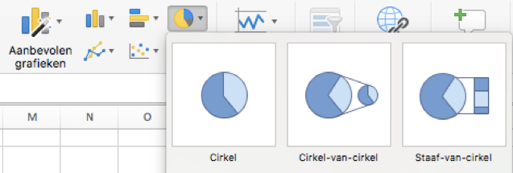​

Het cirkeldiagram kies je wanneer je bijvoorbeeld wilt laten zien welk aandeel de ene sector ten opzichte van de andere sector heeft.  
Zijn er veel sectoren, wordt een cirkeldiagram al snel onduidelijk. Gebruik dan een kolomgrafiek.

Oefening: **Opdracht 5b: Kies het juiste grafiektype**

[Start](https://maken.wikiwijs.nl/p/questionnaire/standalone/3985698)